Лабораторная работа №9
Текстовой редактор emacs
Мальков Роман
Содержание

Цель работы
Познакомиться с операционной системой Linux. Получить практические навыки работы с редактором Emacs.

Задание
- Открыть emacs.
- Создать файл lab07.sh с помощью комбинации Ctrl-x Ctrl-f (C-x C-f).
- Наберите текст:
#!/bin/bash
HELL=Hello
function hello {
LOCAL HELLO=World
echo $HELLO
}
echo $HELLO
hello
- Сохранить файл с помощью комбинации Ctrl-x Ctrl-s (C-x C-s).
- Проделать с текстом стандартные процедуры редактирования, каждое действие должно осуществляться комбинацией клавиш.
- 5.1. Вырезать одной командой целую строку (С-k).
- 5.2. Вставить эту строку в конец файла (C-y).
- 5.3. Выделить область текста (C-space).
- 5.4. Скопировать область в буфер обмена (M-w).
- 5.5. Вставить область в конец файла.
- 5.6. Вновь выделить эту область и на этот раз вырезать её (C-w).
- 5.7. Отмените последнее действие (C-/).
- Научитесь использовать команды по перемещению курсора.
- 6.1. Переместите курсор в начало строки (C-a).
- 6.2. Переместите курсор в конец строки (C-e).
- 6.3. Переместите курсор в начало буфера (M-<).
- 6.4. Переместите курсор в конец буфера (M->).
- Управление буферами.
- 7.1. Вывести список активных буферов на экран (C-x C-b).8.
- 7.2. Переместитесь во вновь открытое окно (C-x) o со списком открытых буферов и переключитесь на другой буфер.
- 7.3. Закройте это окно (C-x 0).
- 7.4. Теперь вновь переключайтесь между буферами, но уже без вывода их списка на экран (C-x b).
- Управление окнами.
- 8.1. Поделите фрейм на 4 части: разделите фрейм на два окна по вертикали (C-x 3), а затем каждое из этих окон на две части по горизонтали (C-x 2).
- 8.2. В каждом из четырёх созданных окон откройте новый буфер (файл) и введите несколько строк текста.
- Режим поиска
- 9.1. Переключитесь в режим поиска (C-s) и найдите несколько слов, присутствующих в тексте.
- 9.2. Переключайтесь между результатами поиска, нажимая C-s.
- 9.3. Выйдите из режима поиска, нажав C-g.
- 9.4. Перейдите в режим поиска и замены (M-%), введите текст, который следует найти и заменить, нажмите Enter , затем введите текст для замены. После того как будут подсвечены результаты поиска, нажмите ! для подтверждения замены.
- 9.5. Испробуйте другой режим поиска, нажав M-s o. Объясните, чем он отличается от обычного режима

Ход работы
- Открываем emacs командой emacs ( Скриншот 1 ).
( Скриншот 1 )
- Создаем файл lab07.sh с помощью комбинации Ctrl-x Ctrl-f (C-x C-f) ( Скриншот 2 ).
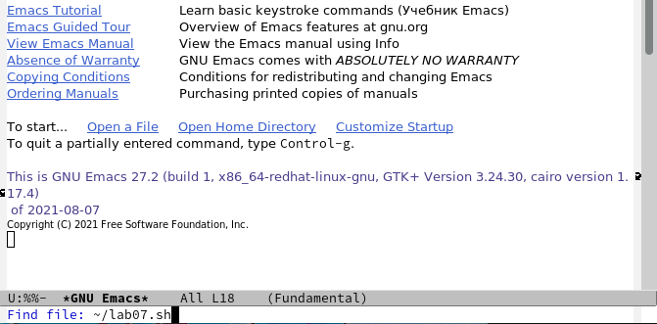 ( Скриншот 2 )
- Набираем текст:
#!/bin/bash
HELL=Hello
function hello {
LOCAL HELLO=World
echo $HELLO
}
echo $HELLO
hello
- Сохраняем файл с помощью комбинации Ctrl-x Ctrl-s (C-x C-s) ( Скриншот 3 ).
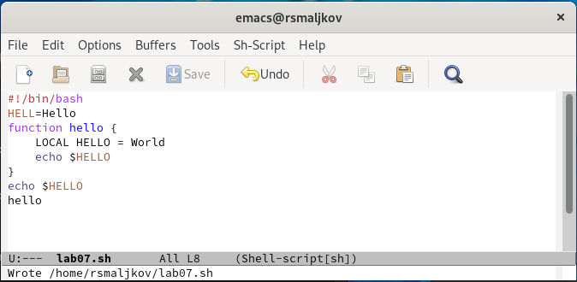 ( Скриншот 3 )
- Проделываем с текстом стандартные процедуры редактирования, каждое действие выполняем комбинацией клавиш.
- 5.1. Вырезаем одной командой целую строку (С-k).
- 5.2. Вставляем эту строку в конец файла (C-y) ( Скриншот 4 ).
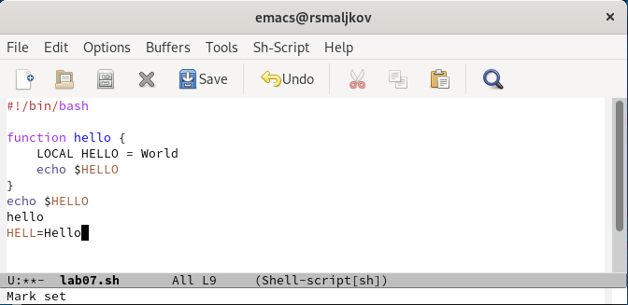 ( Скриншот 4 )
- 5.3. Выделяем область текста (C-space)( Скриншот 5 ).
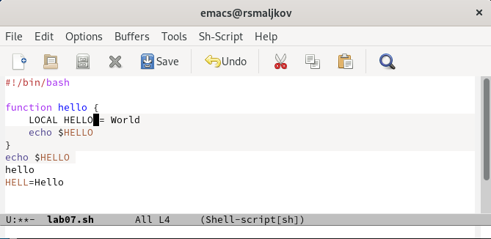 ( Скриншот 5 )
- 5.4. Копируем область в буфер обмена (M-w).
- 5.5. Вставляем область в конец файла ( Скриншот 6 ).
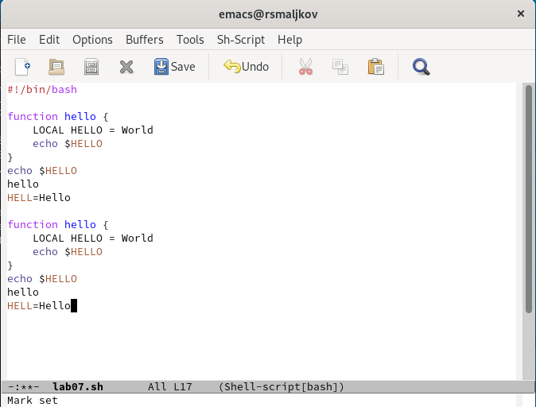 ( Скриншот 6 )
- 5.6. Вновь выделяем эту область и на этот раз вырезаем её (C-w) ( Скриншот 7 ).
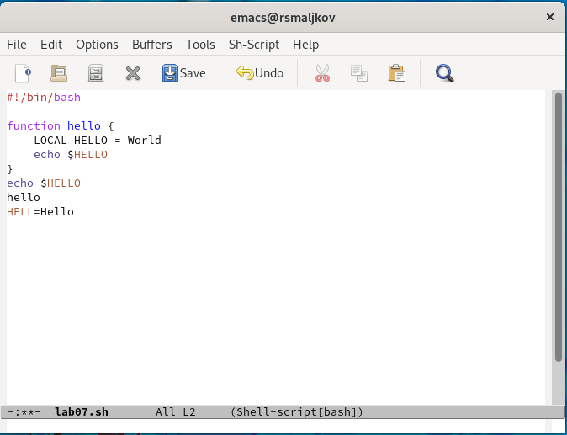 ( Скриншот 7 )
- 5.7. Отменяем последнее действие (C-/) ( Скриншот 8 ).
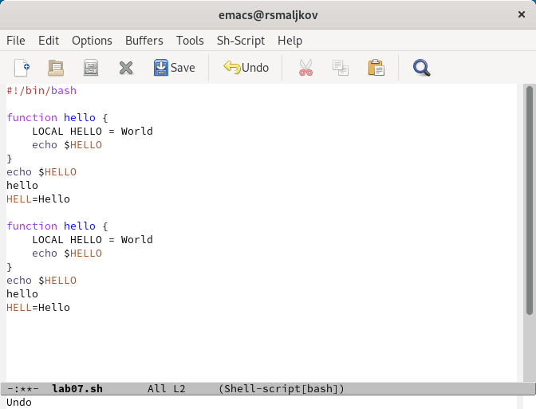 ( Скриншот 8 )
- Учимся использовать команды по перемещению курсора.
- 6.1. Перемещаем курсор в начало строки (C-a) ( Скриншот 9 ).
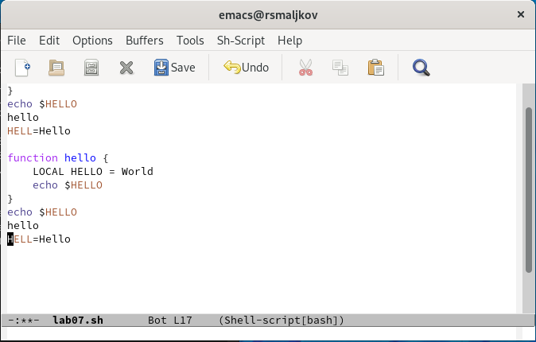 ( Скриншот 9 )
- 6.2. Перемещаем курсор в конец строки (C-e) ( Скриншот 10 ).
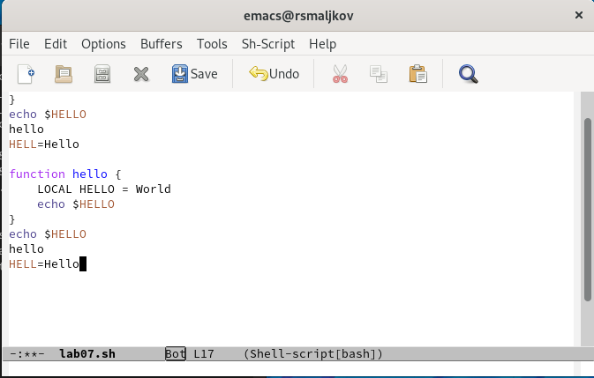 ( Скриншот 10)
- 6.3. Перемещаем курсор в начало буфера (M-<) ( Скриншот 11 ).
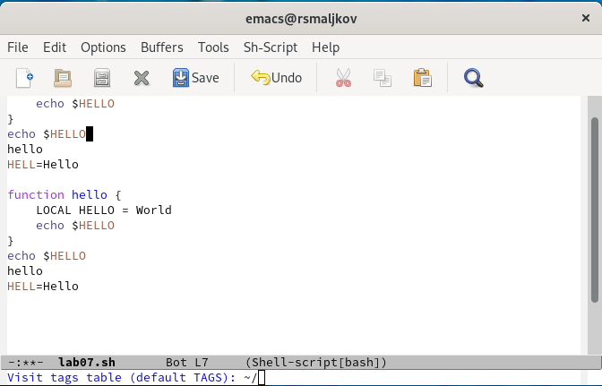 ( Скриншот 11 )
- 6.4. Перемещаем курсор в конец буфера (M->) ( Скриншот 12 ).
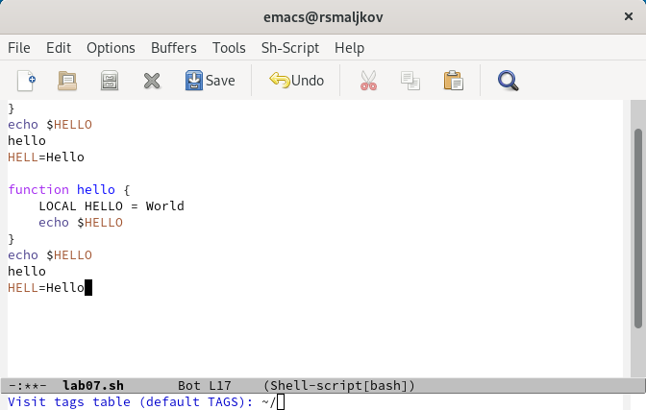 ( Скриншот 12 )
- Управление буферами.
- 7.1. Выводим список активных буферов на экран (C-x C-b) ( Скриншот 13 ).
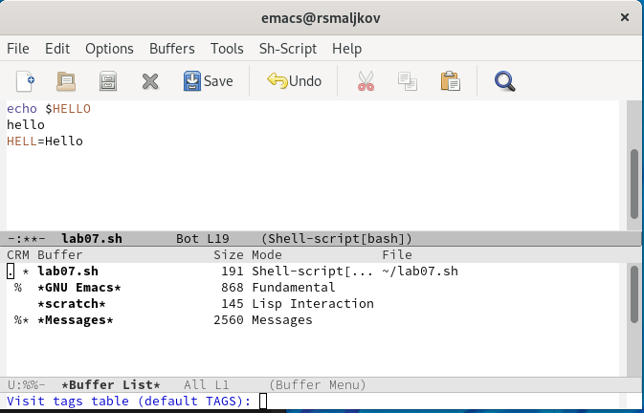 ( Скриншот 13 )
- 7.2. Перемещаемся во вновь открытое окно (C-x) o со списком открытых буферов и переключаемся на другой буфер ( Скриншот 14 ).
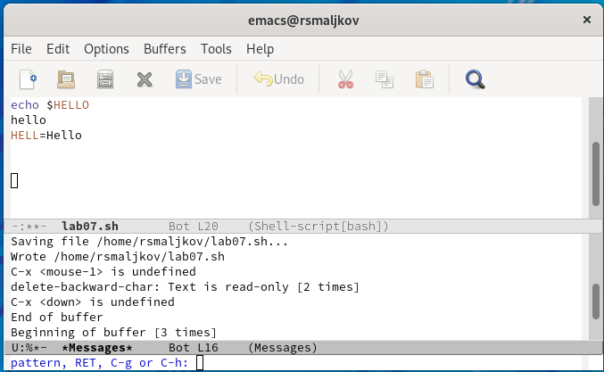 ( Скриншот 14 )
- 7.3. Закрываем это окно (C-x 0).
- 7.4. Теперь вновь переключаемся между буферами, но уже без вывода их списка на экран (C-x b). ( Скриншот 15 )
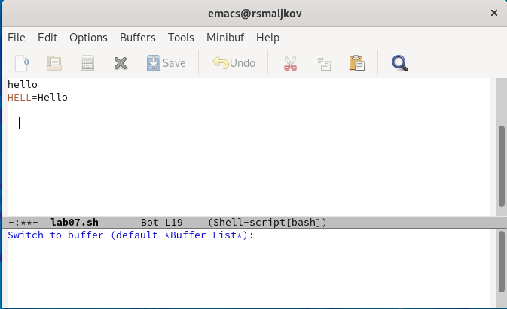 ( Скриншот 15 )
- Управление окнами.
- 8.1. Делим фрейм на 4 части: Делим фрейм на два окна по вертикали (C-x 3), а затем каждое из этих окон на две части по горизонтали (C-x 2) ( Скриншот 16 ).
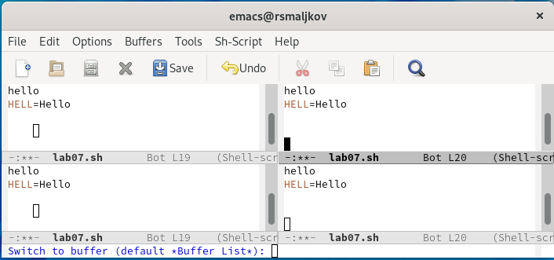 ( Скриншот 16 )
- 8.2. В каждом из четырёх созданных окон открываем новый буфер (файл) и вводим несколько строк текста ( Скриншот 17 ).
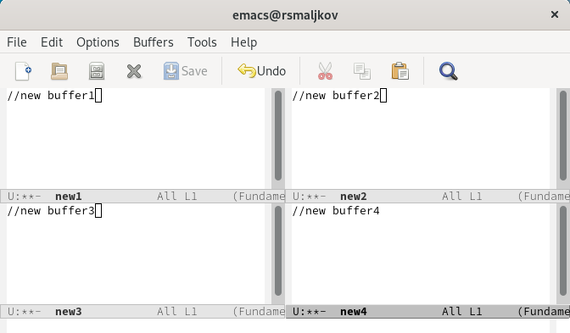 ( Скриншот 17 )
- Режим поиска
- 9.1. Переключаемся в режим поиска (C-s) и находим несколько слов, присутствующих в тексте.
- 9.2. Переключаемся между результатами поиска, нажимая C-s( Скриншот 18 ).
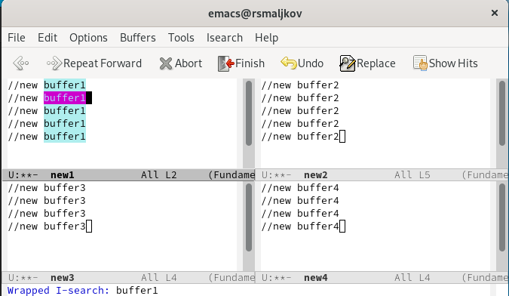 ( Скриншот 18 )
- 9.3. Выходим из режима поиска, нажав C-g.
- 9.4. Переходим в режим поиска и замены (M-%), вводим текст, который следует найти и заменить, нажимаем Enter , затем вводим текст для замены. После того как будут подсвечены результаты поиска, нажимаем SPACE для подтверждения замены ( Скриншоты 19-20 ).
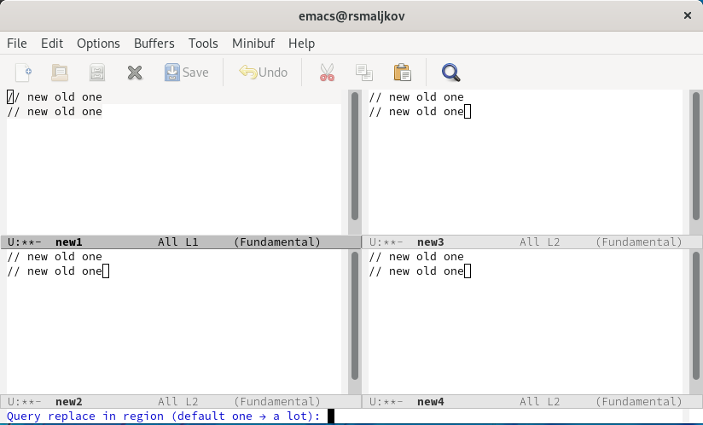 ( Скриншот 19 )
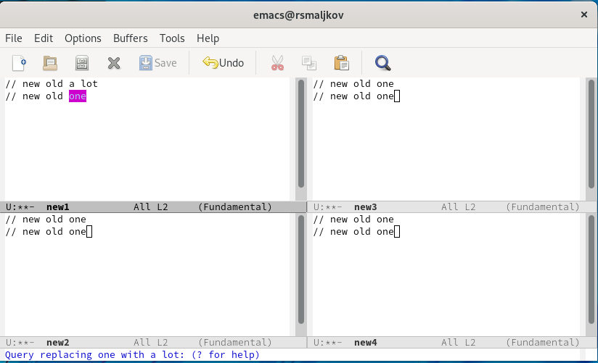 ( Скриншот 20 )
- 9.5. Пробуем другой режим поиска, нажав M-s o. Отличие от предыдущего режима заключается в том что найденный результат записывается в буфер “Occur” ( Скриншот 21 ).
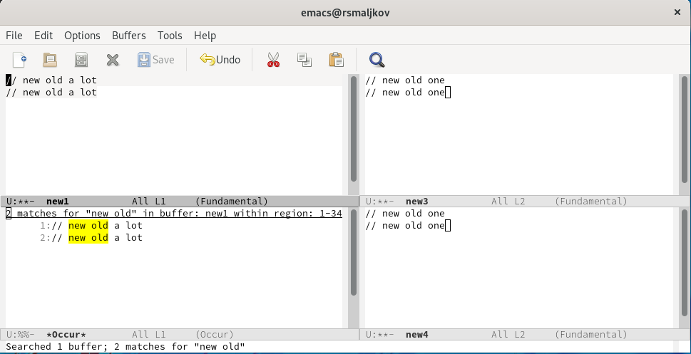 ( Скриншот 21 )

Выводы
Vs gjpyfrjvbkbcm с операционной системой Linux. Получили практические навыки работы с редактором Emacs.

